ДЕПАРТАМЕНТ ОБРАЗОВАНИЯ И НАУКИ

ТЮМЕНСКОЙ ОБЛАСТИ

Государственное автономное профессиональное учреждение

Тюменской области

«ТЮМЕНСКИЙ ТЕХНИКУМ СТРОИТЕЛЬНОЙ ИНДУСТРИИ И

ГОРОДСКОГО ХОЗЯЙСТВА»

Отчет по лабораторной работе 3

По теме: «Разработка тестовых пакетов»

по дисциплине

ТИС

Выполнил: Ковальчук А. В.

Студент 2 курса

Очной формы обучения

Группы ИСиП 22-9-1

Тюмень, 2024

**Задание № 1**

В Древней Греции (II в. до н.э.) был известен шифр, называемый "квадрат Полибия". Шифровальная таблица представляла собой квадрат с пятью столбцами и пятью строками, которые нумеровались цифрами от 1 до 5 В каждую клетку такого квадрата записывалась одна буква. В результате каждой букве соответствовала пара чисел, и шифрование сводилось к замене буквы парой чисел. Для латинского алфавита квадрат Полибия имеет вид:

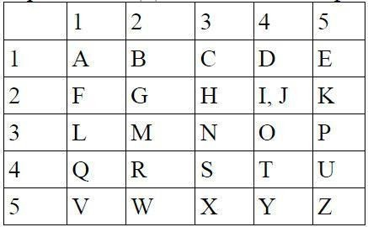

Пользуясь изложенным способом создайте алгоритм, который:  
а) зашифрует введенный текст и сохранит его в файл;  
б) считает зашифрованный текст из файла и расшифрует данный текст.  
(получается 2 алгоритма)

А)

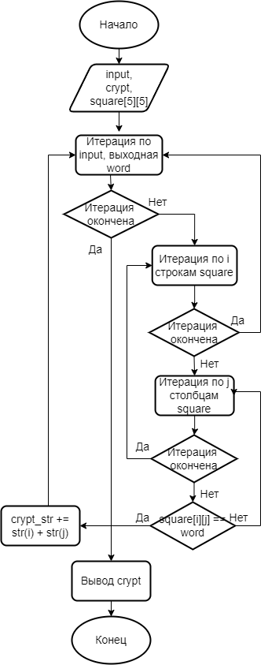

Б)

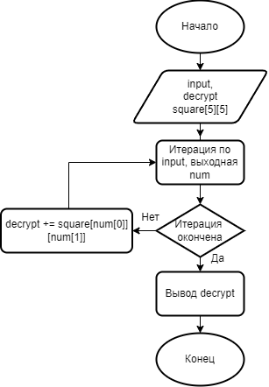

**Задание № 2**

Спроектировать тесты по принципу «белого ящика» для алгоритма, разработанного в задании № 1

Выбрать несколько сценариев для тестирования и обозначить буквами или цифрами ветви этих алгоритмов. Выписать пути алгоритма, которые должны быть проверены тестами для выбранного метода тестирования. Записать тесты, которые позволят пройти по путям алгоритма.

Протестировать разработанный вами алгоритм.

Результаты оформить в виде таблиц:

А)

|  |  |  |  |
| --- | --- | --- | --- |
| Тест | Ожидаемый результат | Фактический результат | Результат тестирования |
| Вход: HI | 2324 | 2324 | Правильный |
| Вход: “”(Пустая срока) | “” (Пустая строка) | “” (Пустая строка) | Правильный |
| Вход: Нефор жидкий8_2006 (Кириллица+Цифры) | “” (Пустая строка) | “” (Пустая строка) | Правильный |

Б)

|  |  |  |  |
| --- | --- | --- | --- |
| Тест | Ожидаемый результат | Фактический результат | Результат тестирования |
| Вход: 1111 | AA | AA | Правильный |
| Вход: HH | Ошибка | Ошибка | Правильный |

**Вывод:** Этот алгоритм представляет собой достаточно простой и понятный метод дешифровки, который может быть эффективен для небольших объемов данных. Однако его квадратичная сложность делает его неэффективным для больших входных строк, так как время выполнения будет расти квадратично с увеличением размера входа.